**Pertemuan 2 : CSS**

**Tugas 2 : Penyewaan Motor Custom**

|  |  |
| --- | --- |
| **Nama / Nim** | **: FAHMI RIFKI HAIKAL/2218078** |
| **Kelas** | **: E** |
| **Pengajar** | **: FIRMAN FREZY PRADANA/2118112** |

* 1. **Tujuan**

1. Praktikan dapat mampu memahami struktur dasar CSS.
2. Praktikan dapat mampu memahami dasar - dasar CSS.
3. Praktikan dapat mampu menghubungkan antara HTML dan CSS.
   1. **Alat dan Bahan**
4. Laptop/pc
5. Modul Praktikum Web 2024
6. TextEditor (Visual Studio Code / Sublime Text)
   1. **Langkah-langkah**
7. Index.html

Source code :

|  |
| --- |
| <!DOCTYPE html>  <html lang="en">  <head>  <meta charset="UTF-8">  <meta name="viewport" content="width=device-width, initial-scale=1.0">  <title>Fahmi Custom Motor Rent</title>  <link rel="stylesheet" type="text/css" href="style.css">  <link rel="stylesheet" type="text/css" href="sidebar.css">  </head>  <body>  <div class="sidebar" id="sidebar">  <a href="#" class="dashboard">Dashboard</a>  <a href="#">Profil</a>  <a href="categories.html">Kategori</a>  <a href="transaction-history.html">Riwayat Transaksi</a>  <a href="#">Logout</a>  <a href="login.html" class="login-btn">Login</a>  </div>  <button class="openbtn" id="openbtn">☰</button>  <header>  <img src="image/logo.jpeg" alt="Logo Rental Motor Custom" style="width: 300px;">  <p>Temukan motor custom impian kalian disini</p>  <p>Ayo pilih motor kesukaanmu. Nyewa tapi yaa mwehe</p>  </header>    <div class="container">  <h2>Pilihan Motor Custom</h2>  <div class="pilihan-motor">  <div class="motor">  <a href="pilihan_motor.html">  <img src="image/120cc.jpeg" alt="Motor 120 cc">  <h4>120 cc</h4>  <p>Mulai dari Rp. 70.000/hari</p>  <p>Tahun: 2014</p>  <p>Basic Yamaha Scorpio</p>  </a>  </div>  <div class="motor">  <a href="pilihan-motor.html">  <img src="image/150cc.jpeg" alt="Motor 150 cc">  <h4>150 cc</h4>  <p>Mulai dari Rp. 90.000/hari</p>  <p>Tahun: 2016</p>  <p>Basic Yamaha Vixion</p>  </a>  </div>  <div class="motor">  <a href="pilihan_motor.html">  <img src="image/200cc.jpeg" alt="Motor 200 cc">  <h4>200 cc</h4>  <p>Mulai dari Rp. 120.000/hari</p>  <p>Tahun: 2012</p>  <p>Basic Yamaha Byson</p>  </a>  </div>  </div>  </div>  <footer>    </footer>  <script src="sidebar.js"></script> <!-- Menambahkan tautan ke file JavaScript -->  </body>  </html> |

Hasil Tampilan :

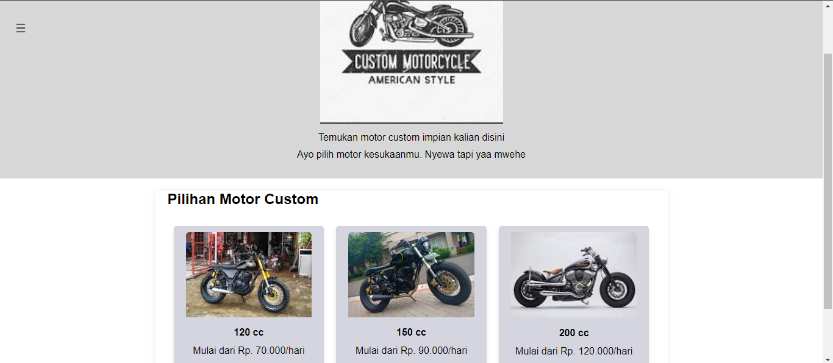

Gambar 2.1 Tampilan halaman index

Analisa :

Analisis pada struktur HTML ini menunjukkan bahwa halaman web adalah situs rental motor kustom yang disebut "Fahmi Custom Motor Rent". Desainnya cukup sederhana dengan sidebar yang memuat beberapa tautan menu seperti Dashboard, Profil, Kategori, dan Riwayat Transaksi. Terdapat juga tautan untuk logout dan login, yang mengindikasikan bahwa situs ini memerlukan otentikasi pengguna. Header halaman memuat logo dan slogan yang menarik minat pengguna untuk menyewa motor kustom. Konten utama terletak di dalam sebuah container yang menampilkan pilihan motor kustom dengan gambar, deskripsi, dan harga per hari. Setiap motor memiliki tautan ke halaman yang memberikan detail lebih lanjut. Secara keseluruhan, struktur HTML ini dirancang untuk memberikan pengalaman pengguna yang intuitif dalam menyewa motor kustom dengan informasi yang jelas dan akses mudah ke berbagai fitur situs.

1. Login.html

Source code :

|  |
| --- |
| <!DOCTYPE html>  <html lang="en">  <head>  <meta charset="UTF-8">  <meta name="viewport" content="width=device-width, initial-scale=1.0">  <title>Login</title>  </head>  <body>  <div style="font-family: Arial, sans-serif; margin: 0; padding: 0; display: flex; justify-content: center; align-items: center; height: 100vh;">  <div style="width: 300px; padding: 20px; border-radius: 5px; box-shadow: 0 4px 8px rgba(0, 0, 0, 0.1); text-align: center;">  <img src="image/logo.jpeg" alt="Logo Rental Motor Custom" style="width: 100px;">  <h2 style="color: #000000; margin-bottom: 20px;">Selamat Datang</h2>  <form action="proses-login.php" method="post">  <label for="username" style="display: block; text-align: left; margin-bottom: 5px;">Username:</label>  <input type="text" id="username" name="username" required style="width: 100%; padding: 10px; margin-bottom: 20px; border: 1px solid #ccc; border-radius: 3px;">    <label for="password" style="display: block; text-align: left; margin-bottom: 5px;">Password:</label>  <input type="password" id="password" name="password" required style="width: 100%; padding: 10px; margin-bottom: 20px; border: 1px solid #ccc; border-radius: 3px;">    <button type="submit" style="background-color: #474c50; color: white; padding: 20px 30px; border: none; border-radius: 3px; cursor: pointer; transition: background-color 0.3s ease;">Login</button>  </form>    <p>Belum punya akun? <a href="register.html" style="color: #3b464d;">Daftar di sini</a></p>    <button onclick="window.location.href = 'index.html';" style="background-color: #ccc; color: #333; padding: 10px 20px; border: none; border-radius: 3px; cursor: pointer; transition: background-color 0.3s ease; margin-top: 20px;">Kembali ke Halaman Awal</button>  </div>  </div>  </body>  </html> |

Hasil Tampilan :

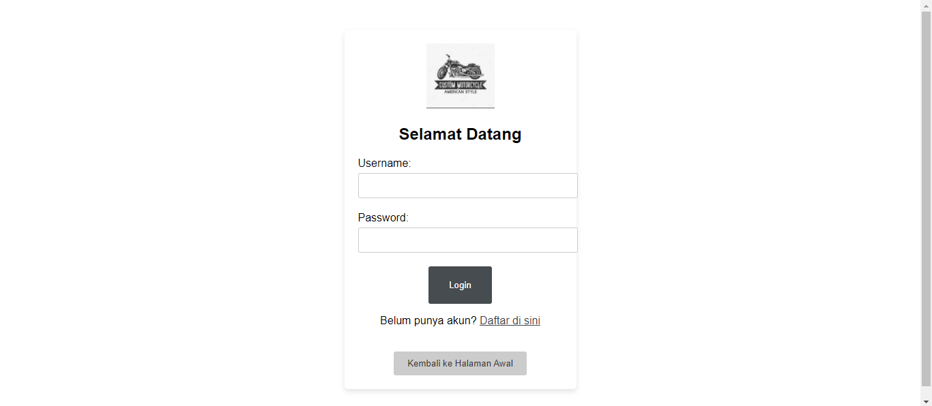

Gambar 2.2 Tampilan halaman login

Analisa :

Halaman login ini memiliki tata letak yang sederhana namun efektif dengan menggunakan gaya CSS langsung untuk menyusun elemen-elemen seperti tombol, input, dan label. Desainnya berfokus pada kenyamanan pengguna dengan menggunakan font Arial dan menampilkan logo perusahaan. Form login disediakan dengan input untuk username dan password yang wajib diisi, dilengkapi dengan tombol login yang mudah dikenali. Terdapat juga tautan untuk mendaftar akun baru jika pengguna belum memiliki akun, serta tombol untuk kembali ke halaman utama. Dengan demikian, halaman ini memberikan pengalaman login yang jelas dan mudah dipahami bagi pengguna.

1. Register.html

Source code :

|  |
| --- |
| <!DOCTYPE html>  <html lang="en">  <head>  <meta charset="UTF-8">  <meta name="viewport" content="width=device-width, initial-scale=1.0">  <title>Registrasi</title>  </head>  <body>  <div style="font-family: Arial, sans-serif; margin: 0; padding: 0; display: flex; justify-content: center; align-items: center; height: 100vh;">  <div style="width: 300px; padding: 20px; border-radius: 5px; box-shadow: 0 4px 8px rgba(0, 0, 0, 0.1); text-align: center;">  <img src="image/logo.jpeg" alt="Logo Rental Motor Custom" style="width: 100px;">  <h2 style="color: #333; margin-bottom: 20px;">Registrasi</h2>  <form action="proses-registrasi.php" method="post">  <label for="username" style="display: block; text-align: left; margin-bottom: 5px;">Username:</label>  <input type="text" id="username" name="username" required style="width: 100%; padding: 10px; margin-bottom: 20px; border: 1px solid #ccc; border-radius: 3px;">    <label for="email" style="display: block; text-align: left; margin-bottom: 5px;">Email:</label>  <input type="email" id="email" name="email" required style="width: 100%; padding: 10px; margin-bottom: 20px; border: 1px solid #ccc; border-radius: 3px;">    <label for="password" style="display: block; text-align: left; margin-bottom: 5px;">Password:</label>  <input type="password" id="password" name="password" required style="width: 100%; padding: 10px; margin-bottom: 20px; border: 1px solid #ccc; border-radius: 3px;">    <label for="confirm_password" style="display: block; text-align: left; margin-bottom: 5px;">Konfirmasi Password:</label>  <input type="password" id="confirm_password" name="confirm_password" required style="width: 100%; padding: 10px; margin-bottom: 20px; border: 1px solid #ccc; border-radius: 3px;">    <button type="submit" style="background-color: #3e4a52; color: #fff; padding: 20px 30px; border: none; border-radius: 3px; cursor: pointer; transition: background-color 0.3s ease;">Registrasi</button>  </form>    <p>Sudah punya akun? <a href="login.html" style="color: #2980b9;">Login di sini</a></p>    <button onclick="window.location.href = 'index.html';" style="background-color: #ccc; color: #333; padding: 10px 20px; border: none; border-radius: 3px; cursor: pointer; transition: background-color 0.3s ease; margin-top: 20px;">Kembali ke Halaman Awal</button>  </div>  </div>  </body>  </html> |

Hasil Tampilan :

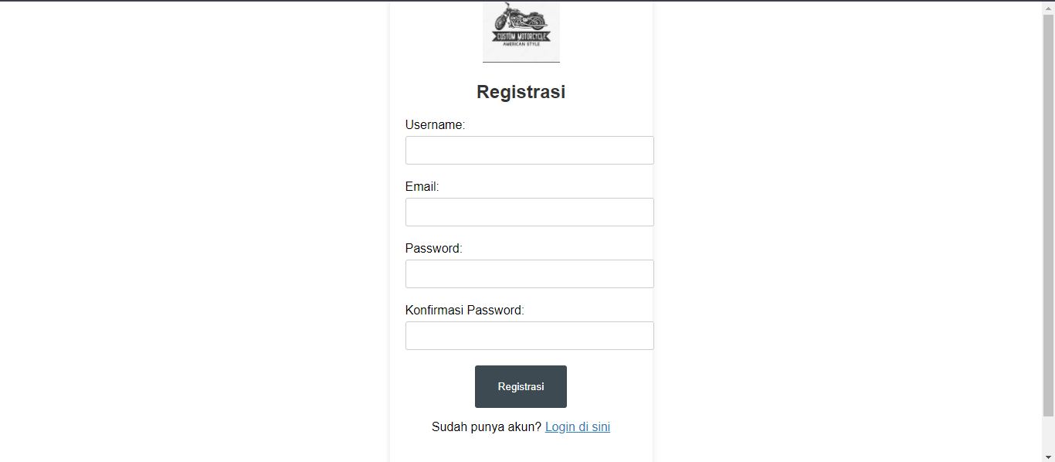

Gambar 2.3 Tampilan halaman Register

Analisa :

Halaman registrasi ini memiliki tampilan yang simpel namun menarik dengan penggunaan gaya CSS langsung untuk memperindah tampilan elemen-elemen seperti input, tombol, dan label. Desainnya fokus pada kemudahan pengguna dengan menggunakan font Arial serta menampilkan logo perusahaan. Form registrasi dilengkapi dengan input untuk username, email, password, dan konfirmasi password yang semuanya wajib diisi. Tombol registrasi disediakan dengan warna yang mencolok untuk memudahkan pengguna dalam menyelesaikan proses registrasi. Terdapat juga tautan untuk login jika pengguna sudah memiliki akun, serta tombol untuk kembali ke halaman utama. Dengan demikian, halaman ini memberikan pengalaman registrasi yang jelas dan mudah diakses bagi pengguna.

1. Categories.html

Source code :

|  |
| --- |
| <!DOCTYPE html>  <html lang="en">  <head>  <meta charset="UTF-8">  <meta name="viewport" content="width=device-width, initial-scale=1.0">  <title>Categories</title>  <link rel="stylesheet" type="text/css" href="sidebar.css">  <style>  body {  font-family: Arial, sans-serif;  background-color: gray;  margin: 0;  padding: 0;  }  header {  background-color: #747171;  color: #fff;  padding: 20px;tit  text-align: center;  }  .container {  max-width: 500px;  margin: 20px auto;  padding: 20px;  background-color: gray;  border-radius: 10px;  box-shadow: 0 0 10px rgba(0, 0, 0, 0.1);  }  form {  margin-top: 20px;  }  label {  display: block;  font-size: 18px;  color: #000000;  margin-bottom: 8px;  }  input[type="text"],  input[type="number"],  input[type="date"],  select {  width: calc(100% - 24px);  padding: 12px;  font-size: 16px;  border: 1px solid #ccc;  border-radius: 4px;  margin-bottom: 16px;  box-sizing: border-box;  }  input[type="submit"] {  background-color: #007bff;  color: #fff;  border: none;  padding: 12px 20px;  font-size: 18px;  cursor: pointer;  border-radius: 4px;  transition: background-color 0.3s ease;  }  input[type="submit"]:hover {  background-color: #0056b3;  }  /* Menambahkan warna putih pada menu sidebar */  .sidebar a {  color: white;  }  </style>  </head>  <body>  <header>  <h1>Categories</h1>  </header>  <div class="container">  <form id="transactionForm">  <label for="carType">Tipe Motor:</label>  <select id="motorType" name="motorType">  <option value="120cc">120 cc</option>  <option value="150cc">150 cc</option>  <option value="200cc">200 cc</option>  </select><br>  <label for="tahun">Tahun:</label>  <input type="number" id="tahun" name="tahun" min="1900" max="2025"><br>  <label for="merek">Merk Motor:</label>  <input type="text" id="merek" name="merek"><br>  <label for="start_date">Tanggal Sewa:</label>  <input type="date" id="start_date" name="start_date"><br>  <label for="duration">Durasi Sewa (hari):</label>  <input type="number" id="duration" name="duration" min="1"><br>  <input type="submit" value="Rent Now">  </form>  </div>  <div class="sidebar" id="sidebar">  <a href="index.html" class="dashboard">Dashboard</a>  <a href="#">Profil</a>  <a href="categories.html">Kategori</a>  <a href="#">Transaksi</a>  <a href="#">Logout</a>  </div>  <button class="openbtn" id="openbtn">☰</button>  <script src="sidebar.js"></script>  <script>  document.getElementById("transactionForm").addEventListener("submit", function(event) {  event.preventDefault();    var motorType = document.getElementById("motorType").value;  var motorYear = document.getElementById("tahun").value;  var motorBrand = document.getElementById("merek").value;  var startDate = document.getElementById("start_date").value;  var duration = document.getElementById("duration").value;  var url = "transaction.html" + "?motorType=" + motorType + "&motorYear=" + motorYear + "&motorBrand=" + motorBrand + "&startDate=" + startDate + "&duration=" + duration;  window.location.href = url;  });  </script>  </body>  </html> |

Hasil Tampilan :

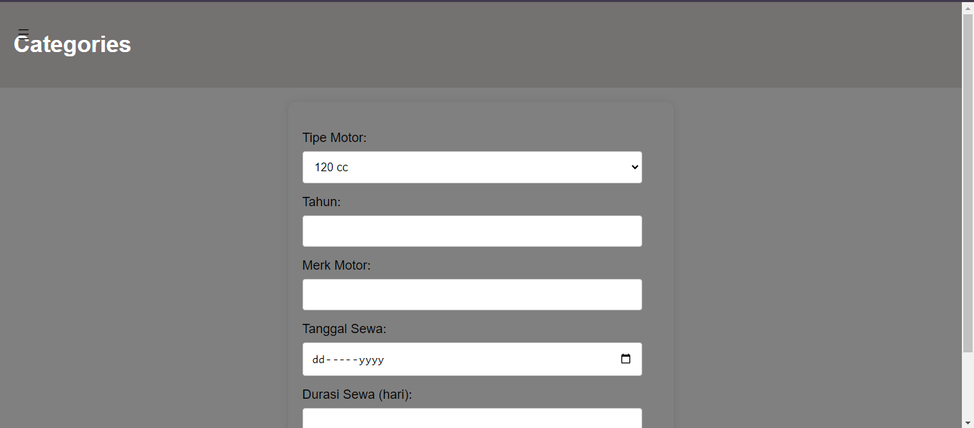

Gambar 2.4 Tampilan halaman Categories

Analisa :

Halaman ini dirancang untuk memfasilitasi pengguna dalam melakukan transaksi sewa motor dengan menyediakan formulir yang mudah diisi. Desainnya cukup sederhana dengan latar belakang abu-abu dan judul "Categories" yang menonjol. Formulir mencakup input untuk memilih tipe motor, tahun, merek, tanggal sewa, dan durasi sewa. Tombol "Rent Now" digunakan untuk mengirimkan data ke halaman transaksi. Selain itu, terdapat sidebar yang memuat tautan menu ke halaman dashboard, profil, kategori, transaksi, dan logout. Script JavaScript digunakan untuk mengarahkan pengguna ke halaman transaksi setelah mengisi formulir. Dengan demikian, halaman ini memberikan pengalaman pengguna yang mudah dan cepat dalam melakukan transaksi sewa motor.

1. Transaction.html

Source code :

|  |
| --- |
| <!DOCTYPE html>  <html lang="en">  <head>  <meta charset="UTF-8">  <meta name="viewport" content="width=device-width, initial-scale=1.0">  <title>Transaksi</title>  <link rel="stylesheet" type="text/css" href="style.css">  <link rel="stylesheet" type="text/css" href="transaction.css">  </head>  <body>  <header>  <h1>Transaksi</h1>  </header>  <div class="container">  <h2>Detail Transaksi</h2>  <div class="transaction-details" id="transactionDetails">  </div>  </div>  <footer>  <p>&copy;Fahmi Custom Motor Rent.</p>  </footer>  <button onclick="handleOkButtonClick()">OK</button>  <script>  function handleOkButtonClick() {  // Simpan data transaksi ke sessionStorage  const queryString = window.location.search;  const urlParams = new URLSearchParams(queryString);  const tipeMotor = urlParams.get('motorType');  const tahunMotor = urlParams.get('motorYear');  const merekMotor = urlParams.get('motorYear');  const tanggalMulai = urlParams.get('startDate');  const durasi = urlParams.get('duration');  let hargaSewaPerHari;  if (tipeMotor === '120cc') {  hargaSewaPerHari = 70000;  } else if (tipeMotor === '150cc') {  hargaSewaPerHari = 90000;  } else if (tipeMotor === '200cc') {  hargaSewaPerHari = 120000;  } else {  hargaSewaPerHari = 0;  }  const totalHarga = hargaSewaPerHari * durasi;  const totalHargaFormatted = new Intl.NumberFormat('id-ID', { style: 'currency', currency: 'IDR' }).format(totalHarga);  const dataTransaksi = {  tipeMotor: tipeMobil,  tahunMotor: tahunMobil,  merekMotor: merekMobil,  tanggalMulai: tanggalMulai,  durasi: durasi,  totalHarga: totalHarga,  totalHargaFormatted: totalHargaFormatted  };  sessionStorage.setItem('dataTransaksi', JSON.stringify(dataTransaksi));  window.location.href = "transaction-history.html";  }  window.onload = function() {  const queryString = window.location.search;  const urlParams = new URLSearchParams(queryString);  const tipeMotor = urlParams.get('motorType');  const tahunMotor = urlParams.get('motorYear');  const merekMotor = urlParams.get('motorBrand');  const tanggalMulai = urlParams.get('startDate');  const durasi = urlParams.get('duration');  let hargaSewaPerHari;  if (tipeMotor === '120cc') {  hargaSewaPerHari = 70000;  } else if (tipeMotor === '150cc') {  hargaSewaPerHari = 90000;  } else if (tipeMotor === '200cc') {  hargaSewaPerHari = 120000;  } else {  hargaSewaPerHari = 0;  }  const totalHarga = hargaSewaPerHari * durasi;  const totalHargaFormatted = new Intl.NumberFormat('id-ID', { style: 'currency', currency: 'IDR' }).format(totalHarga);  const transactionDetails = document.getElementById('transactionDetails');  transactionDetails.innerHTML = `  <p><strong>Tipe Motor:</strong> ${tipeMotor}</p>  <p><strong>Tahun Motor:</strong> ${tahunMotor}</p>  <p><strong>Merek Motor:</strong> ${merekMotor}</p>  <p><strong>Tanggal Sewa:</strong> ${tanggalMulai}</p>  <p><strong>Durasi:</strong> ${durasi} hari</p>  <p><strong>Total Harga:</strong> ${totalHargaFormatted}</p>  `;  };  </script>  </body> |

Hasil Tampilan :

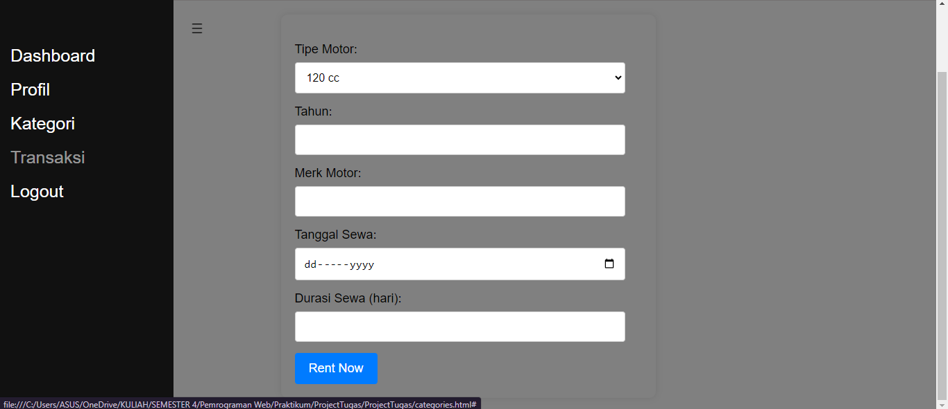

Gambar 2.5 Tampilan halaman transaksi

Analisa :

Halaman transaksi ini bertujuan untuk menampilkan detail transaksi sewa motor yang dipilih pengguna. Desainnya simpel dengan header yang menyatakan "Transaksi" dan footer yang mencantumkan hak cipta perusahaan. Konten utama halaman ini berupa informasi detail transaksi yang didapatkan dari parameter URL, seperti tipe motor, tahun, merek, tanggal sewa, dan durasi. Data-data tersebut ditampilkan dalam format yang mudah dibaca. Terdapat juga tombol "OK" yang jika diklik akan menyimpan data transaksi ke sessionStorage dan mengarahkan pengguna ke halaman riwayat transaksi. Script JavaScript digunakan untuk memproses dan menampilkan informasi transaksi sesuai dengan data yang diterima dari URL. Dengan demikian, halaman ini memberikan pengalaman yang jelas dan informatif bagi pengguna yang melakukan transaksi sewa motor.

1. Transaction-history.html

Source code :

|  |
| --- |
| <!DOCTYPE html>  <html lang="en">  <head>  <meta charset="UTF-8">  <meta name="viewport" content="width=device-width, initial-scale=1.0">  <title>Transaction History</title>  <link rel="stylesheet" type="text/css" href="style.css">  <style>  .transaction-history {  background-color: #646464;  padding: 20px;  border-radius: 8px;  box-shadow: 0 0 10px rgba(0, 0, 0, 0.1);  }  .transaction-item {  margin-bottom: 15px;  padding: 10px;  background-color: gray;  border-radius: 4px;  box-shadow: 0 2px 4px rgba(0, 0, 0, 0.1);  }  .transaction-item p {  margin: 5px 0;  }    footer {  position: fixed;  bottom: 0;  left: 0;  width: 100%;  text-align: left;  background-color: #747171;  color: #fff;  padding: 10px 20px;  }  </style>  </head>  <body>  <header>  <h1>Transaction History</h1>  </header>  <div class="container">  <h2>Riwayat Transaksi Anda</h2>  <div class="transaction-history" id="transactionDetails">  </div>  </div>  <footer>  <p>&copy; Fahmi Custom Motor Rent.</p>  </footer>  <script>  const transactionData = JSON.parse(sessionStorage.getItem('transactionData'));  if (transactionData) {  const transactionDetails = document.getElementById('transactionDetails');  for (const key in transactionData) {  let label;  switch (key) {  case 'motorType':  label = 'Tipe Motor';  break;  case 'motorYear':  label = 'Tahun Motor';  break;  case 'motorBrand':  label = 'Merek Motor';  break;  case 'startDate':  label = 'Tanggal Mulai';  break;  case 'duration':  label = 'Durasi';  break;  case 'totalPrice':  label = 'Total Harga';  break;  case 'formattedPrice':  label = 'Total Harga (Format)';  break;  default:  label = key;  break;  }  const transactionItem = document.createElement('div');  transactionItem.classList.add('transaction-item');  transactionItem.innerHTML = `<p><strong>${label}:</strong> ${transactionData[key]}</p>`;  transactionDetails.appendChild(transactionItem);  }  } else {  // Jika tidak ada data transaksi, tampilkan pesan kosong  const transactionDetails = document.getElementById('transactionDetails');  transactionDetails.innerHTML = "<p>Tidak ada data transaksi yang tersedia</p>";  }  </script>  </body>  </html> |

Hasil Tampilan :

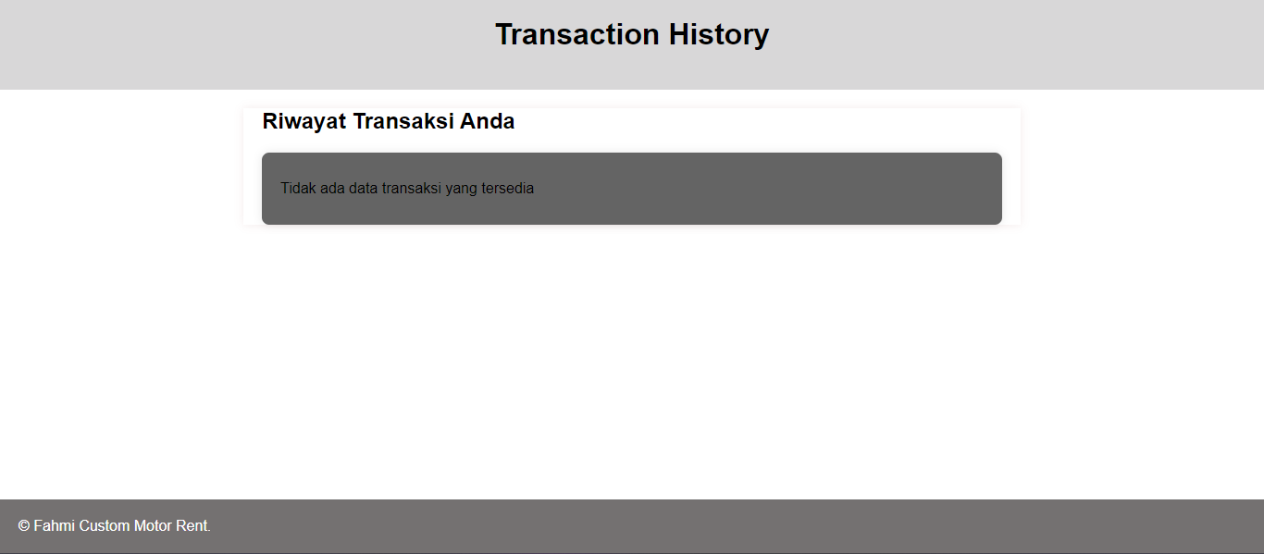

Gambar 2.6 Tampilan halaman Riwayat transaksi

Analisa :

Halaman riwayat transaksi ini didesain untuk menampilkan detail transaksi yang telah dilakukan oleh pengguna. Desainnya sederhana dengan header yang menampilkan judul "Transaction History" dan footer yang mencantumkan hak cipta perusahaan. Konten utama halaman ini berupa daftar riwayat transaksi yang diperoleh dari sessionStorage. Setiap detail transaksi ditampilkan dalam sebuah kotak dengan label yang sesuai, seperti tipe motor, tahun, merek, tanggal mulai, durasi, dan total harga. Script JavaScript digunakan untuk memproses dan menampilkan informasi transaksi sesuai dengan data yang disimpan di sessionStorage. Jika tidak ada data transaksi yang tersedia, halaman akan menampilkan pesan bahwa tidak ada data transaksi yang tersedia. Dengan demikian, halaman ini memberikan pengalaman yang informatif bagi pengguna dalam melihat riwayat transaksi mereka.

1. Style.css

Source code :

|  |
| --- |
| body {  font-family: Arial, sans-serif;  margin: 0;  padding: 0;  background-image: url('background.jpg');  background-position: center;  background-repeat: no-repeat;  }  header {  background-color: rgba(81, 78, 79, 0.222);  color: rgb(0, 0, 0);  padding: 20px;  text-align: center;  }  .container {  max-width: 800px;  margin: 20px auto;  padding: 0 20px;  background-color: gray  border-radius: 10px;  box-shadow: 0 0 10px rgba(149, 45, 45, 0.1);  }  h1 {  margin-top: 0;  }  p {  margin: 10px 0;  }  a {  text-decoration: none;  color: white;  background-color: #e9e9f6cf;  padding: 10px 20px;  border-radius: 5px;  }  a:hover {  background-color: #1e639f;  }  .pilihan-motor {  display: flex;  flex-wrap: wrap;  justify-content: space-around;  margin-top: 30px;  }  .motor {  width: calc(33.33% - 20px);  margin-bottom: 20px;  background-color: gray;  border-radius: 6px;  box-shadow: 0 4px 8px rgba(0, 0, 0, 0.1);  overflow: hidden;  transition: transform 0.3s ease;  }  .motor:hover {  transform: translateY(-5px);  }  .motor a {  display: block;  color: inherit;  }  .motor img {  width: 100%;  height: auto;  border-top-left-radius: 6px;  border-top-right-radius: 6px;  }  .motor h4,  .motor p {  text-align: center;  margin: 12px 0;  }  .login-btn {  background-color: gray;  padding: 20px 30px;  border-radius: 6px;  text-decoration: none;  color: white;  }  .login-btn:hover {  background-color: #464d52;  }  .dashboard {  background-color: #387ba8;  }  .dashboard:hover {  background-color: #5592bb;  } |

Tampilan Program :

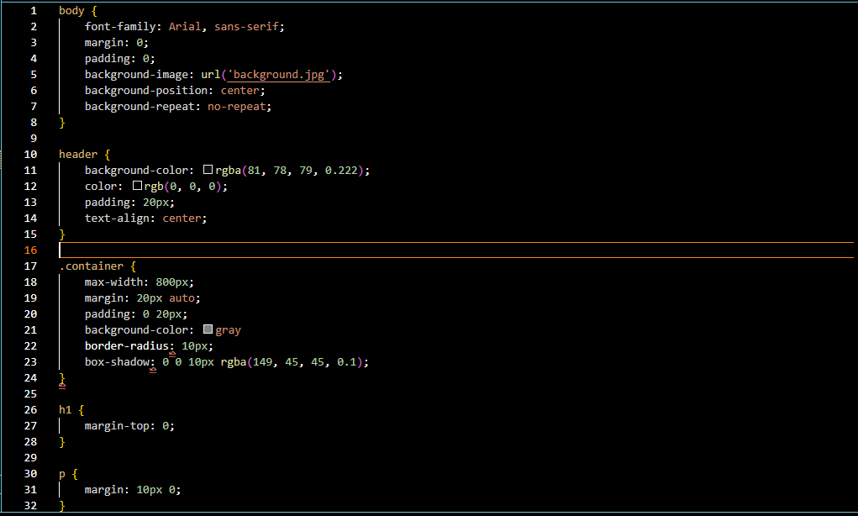

Gambar 2.7 Tampilan program style.css

Analisa :

Halaman ini memiliki tata letak dan gaya desain yang menarik untuk sebuah situs web. Bagian body menggunakan gambar latar belakang dengan posisi tengah dan tidak diulang. Header memiliki latar belakang semi-transparan dan teks yang ditengah. Konten utama disajikan dalam sebuah kontainer dengan lebar maksimum 800px, memberikan ruang yang cukup untuk tampilan yang nyaman. Bagian "pilihan-motor" menampilkan gambar dan detail motor secara menarik dengan tata letak yang rapi dan efek hover yang halus. Tombol login memiliki tampilan yang konsisten dengan tema keseluruhan halaman, memberikan keterlibatan yang jelas bagi pengguna. Penggunaan warna dan efek hover memberikan pengalaman visual yang menyenangkan bagi pengguna saat berinteraksi dengan elemen-elemen halaman. Desain halaman ini juga memperhatikan responsivitas dengan menggunakan gaya fleksibel dan ukuran relatif, sehingga tampilan halaman dapat menyesuaikan dengan berbagai perangkat. Penggunaan shadow dan border-radius pada elemen-elemen seperti motor memberikan kesan tiga dimensi yang menarik. Tombol "dashboard" dan "login" memiliki gaya yang konsisten dengan tema halaman, memperkuat identitas visual situs. Selain itu, penggunaan efek hover pada tombol dan motor menambahkan sentuhan interaktif yang menyenangkan. Dengan demikian, halaman ini dirancang dengan baik untuk memberikan pengalaman pengguna yang menarik dan intuitif dalam menjelajahi konten situs.

1. Sidebar.css

Source code :

|  |
| --- |
| .sidebar {  height: 100%;  width: 0;  position: fixed;  z-index: 1;  top: 0;  left: 0;  background-color: #111;  overflow-x: hidden;  transition: 0.5s;  padding-top: 60px;  }  .sidebar a {  padding: 10px 15px;  text-decoration: none;  font-size: 25px;  color: #0d0000;  display: block;  transition: 0.3s;  }  .sidebar a:hover {  color: #f1f1f197;  }  .openbtn {  font-size: 20px;  cursor: pointer;  background-color: transparent;  border: none;  color: #111;  padding: 10px 15px;  margin-left: 0;  position: fixed;  z-index: 2;  top: 20px;  left: 10px;  }  .openbtn:hover {  background-color: #444;  color: white;  } |

Tampilan Program :

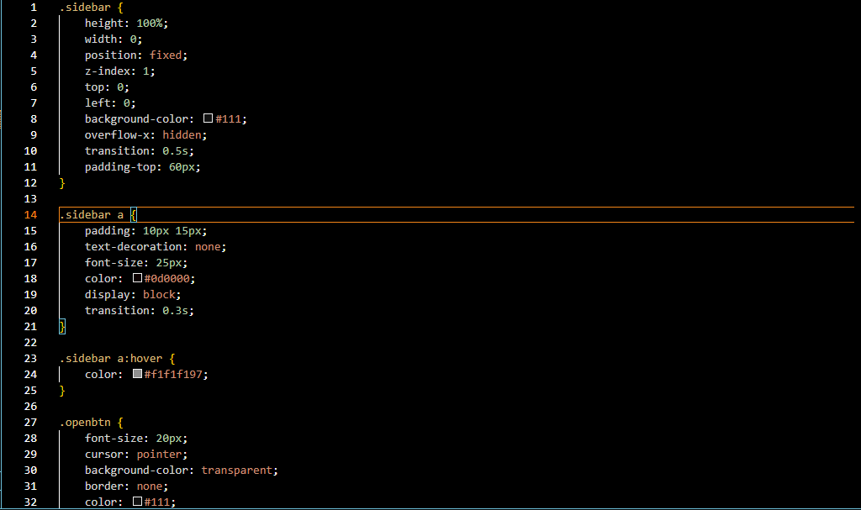

Gambar 2.8 Tampilan program sidebar.css

Analisa :

Elemen-elemen CSS yang tercantum di atas mendefinisikan gaya untuk sidebar dan tombol untuk membuka sidebar pada sebuah situs web. Sidebar memiliki atribut tinggi dan lebar tertentu serta diposisikan secara tetap pada sisi layar. Ketika tombol untuk membuka sidebar ditekan, terjadi transisi selama setengah detik sehingga sidebar muncul secara mulus. Tautan di dalam sidebar memiliki gaya yang jelas dengan padding dan efek hover yang membuatnya lebih menarik ketika digerakkan. Tombol untuk membuka sidebar memiliki ukuran dan posisi yang tepat, serta mengubah warna latar belakang dan teksnya ketika digerakkan. Dengan demikian, gaya CSS ini memberikan tampilan yang menarik dan fungsional bagi sidebar serta tombol yang terkait, meningkatkan pengalaman pengguna dalam menjelajahi situs web.

1. Sidebar.js

Source code :

|  |
| --- |
| var openbtn = document.getElementById("openbtn");  var sidebar = document.getElementById("sidebar");  openbtn.addEventListener("click", function() {  if (sidebar.style.width === "250px") {  sidebar.style.width = "0";  openbtn.style.marginLeft = "0";  } else {  sidebar.style.width = "250px";  openbtn.style.marginLeft = "250px";  }  }); |

Tampilan Progam :

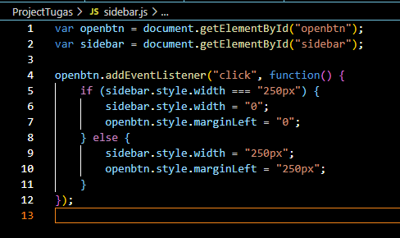

Gambar 2.9 Tampilan program sidebar.js

Analisa :

Script JavaScript di atas bertanggung jawab untuk mengatur perilaku sidebar pada suatu situs web. Ketika tombol dengan ID "openbtn" ditekan, script akan memeriksa lebar sidebar. Jika lebarnya sudah 250px, artinya sidebar sudah terbuka, maka script akan mengubah lebar sidebar menjadi 0px dan menggeser tombol "openbtn" kembali ke posisi awalnya. Namun, jika lebar sidebar belum mencapai 250px, yang berarti sidebar masih tertutup, maka script akan membuka sidebar dengan lebar 250px dan menggeser tombol "openbtn" sejauh 250px ke kanan. Dengan demikian, script ini memberikan interaksi yang responsif bagi pengguna untuk membuka dan menutup sidebar sesuai kebutuhan, meningkatkan kenyamanan dan fungsionalitas situs web secara keseluruhan.

1. Transaction.css

Source code :

|  |
| --- |
| body {  font-family: Arial, sans-serif;  background-color: #f7f7f7;  margin: 0;  padding: 0;  }  header {  background-color: #747171;  color: #fff;  padding: 20px;  text-align: center;  }  .container {  max-width: 600px;  margin: 20px auto;  padding: 20px;  background-color: #fff;  border-radius: 8px;  box-shadow: 0 0 10px rgba(0, 0, 0, 0.1);  }  h1, h2 {  margin-top: 0;  }  .transaction-details p {  margin: 10px 0;  }  footer {  text-align: center;  margin-top: 20px;  padding: 10px 0;  background-color: #747171;  color: #fff;  position: fixed;  bottom: 0;  width: 100%;  }  footer p {  margin: 0;  }  button {  background-color: #007bff;  color: #fff;  border: none;  padding: 12px 20px;  font-size: 20px;  cursor: pointer;  border-radius: 10px;  transition: background-color 0.3s ease;  position: absolute;  top: 50%;  left: 50%;  transform: translate(-50%, -50%);  width: 200px;  } |

Tampilan Program :

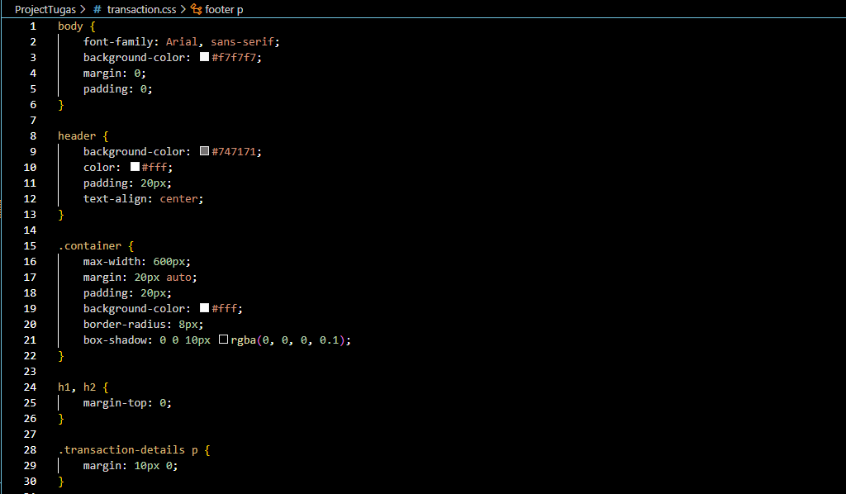

Gambar 2.10 Tampilan program transaction.css

Analisa :

Gaya CSS yang tertera di atas mendefinisikan tata letak dan tampilan untuk sebuah halaman web. Bagian body mengatur jenis huruf, warna latar belakang, margin, dan padding agar konten tampil dengan rapi. Header memiliki latar belakang berwarna gelap dengan teks putih, dan memiliki padding untuk memberikan jarak dari konten. Konten utama disajikan dalam sebuah kontainer dengan lebar maksimum 600px, memiliki latar belakang putih dengan bayangan lembut dan sudut yang dibulatkan. Gaya untuk judul-judul seperti h1 dan h2, serta untuk paragraf, memastikan tampilan teks yang konsisten dan mudah dibaca. Bagian detail transaksi memiliki jarak antar paragraf yang sesuai agar informasi terstruktur dengan baik. Footer diletakkan di bagian bawah halaman dengan warna latar belakang dan teks yang kontras untuk memberikan konfirmasi visual bagi pengguna bahwa halaman telah mencapai akhir. Tombol memiliki gaya yang mencolok dengan latar belakang biru dan teks putih, serta efek hover yang menarik saat digerakkan, memberikan interaksi yang jelas bagi pengguna. Dengan demikian, gaya CSS ini menyusun tampilan halaman web dengan estetika yang menyenangkan dan fungsionalitas yang baik.